附件1
采购清单
序号 | 书籍名称 | 图片
1 | 工作场所空气中化学有害因素监测方法 | 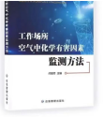
2 | 全国职业病危害监测评估人才培训教材  （套装7册） | 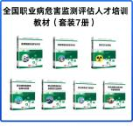
3 | 全国职业病诊断康复人才培训系列教材  （10册） | 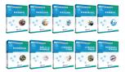
4 | 职业健康法律法规汇编 | 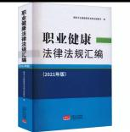
5 | 职业卫生汇编（2016-2022年） | 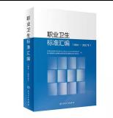
6 | 职业卫生与职业医学  （第八版） | 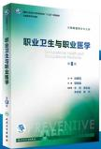

附件2
德阳市疾病预防控制中心
报价一览表
公司名称 | 总 价（元）

备注：报价应是采购清单中所有书籍1套的总价（含税）和运费。

